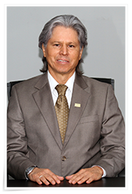

Nombre: Pedro Ureña Bonilla.
Cargo: Vicerrector de Administración.
Periodo del nombramiento: Del 22 de junio del 2015 al 21 de junio del 2020.
Correo electrónico: vadministracion@una.cr
Teléfono: 2277-3888.
Grado académico: Doctor.
Especialidad: Psicología y Medicina aplicada al deporte.
Experiencia:
- 2013-2015: Director de la Escuela de Ciencias del Movimiento Humano y Calidad de Vida de la Universidad Nacional.
- Año 2012: Coordinador del Programa de Doctorado en Ciencias del Movimiento Humano: UNA - UCR.
- 2011-2012: Coordinador de la Unidad de Investigación de la Escuela Ciencias del Deporte.
- 2007-2008: Coordinador del Programa de Maestría en Salud Integral y Movimiento Humano. Escuela Ciencias del Deporte. Universidad Nacional-UNA.
- 2006-2007: Director Ejecutivo del Instituto Costarricense del Deporte y la Recreación (ICODER).
- 2000-2005: Decano de la Facultad de Ciencias de la Salud. UNA.
- 1999-2000: Vicedecano de la Facultad de Ciencias de la Salud. UNA.

